Расписание занятий для 2 «Ж» класса

Вторник, 10.01.2023 | Урок | Время | Способ | Предмет, учитель | Тема урока (занятия) | Ресурс | Домашнее задание
Вторник, 10.01.2023 | 1. | 8.30 – 9.00 | Он-лайн занятие | Человек  Светлакова И.В. | Знакомство с пиктограммами на темы: «Посуда» | Платформа Сферум  Присоединиться по ссылке:  https://sferum.ru/?call_link=Q2IWAY9vGPI3eU-cF5s4yYGiobHAd4NXGTkd4_H0ZOc  В случае отсутствия доступа  1. Рассмотреть тарелку, ложку, чайник, кастрюлю  2. Показать на картинках чашку, тарелку, ложку, чайник, кастрюлю.  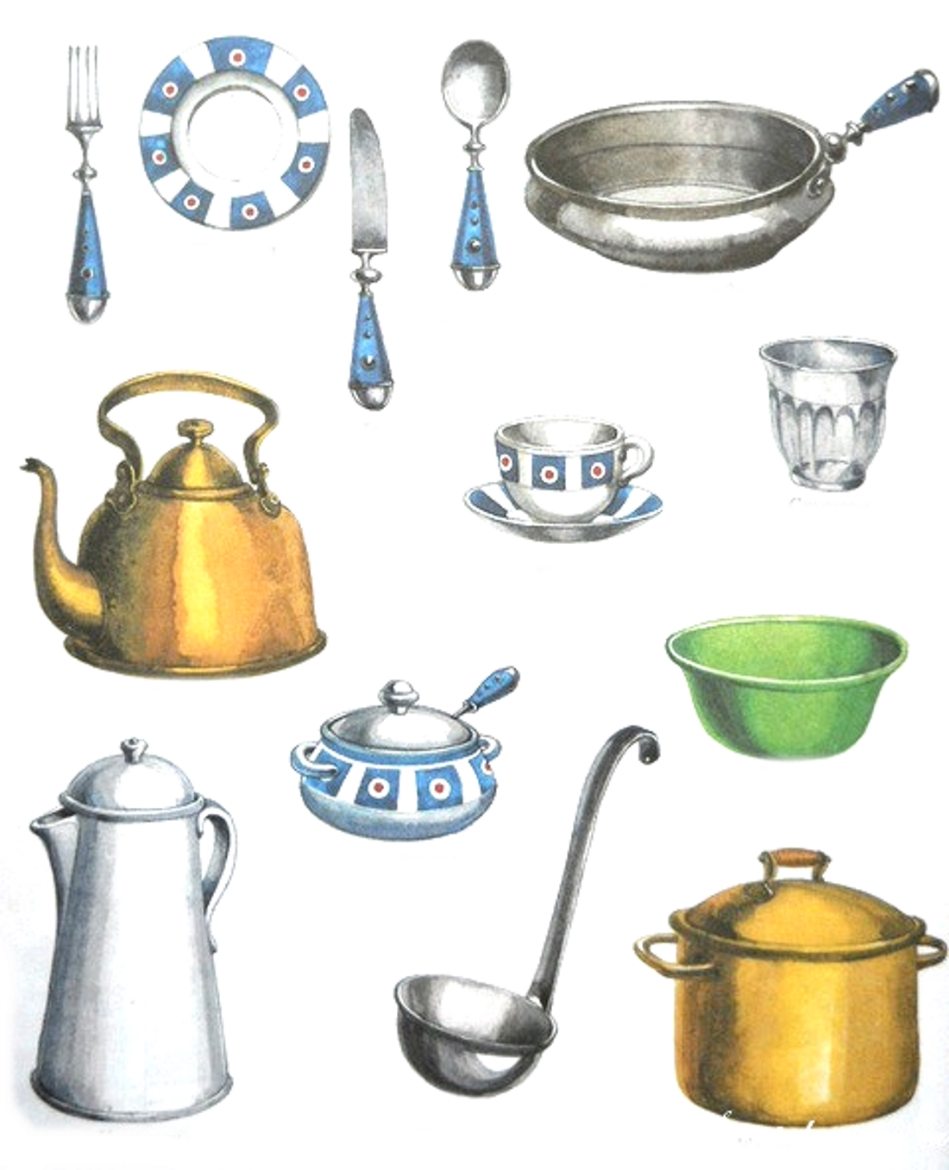  3. Показать на пиктограммах чашку, тарелку, ложку, чайник, кастрюлю.      3. Подобрать пиктограмму к предмету или картинке
Вторник, 10.01.2023 | 2 | 9.20 – 9.50 | Он-лайн занятие | Математические представления  Светлакова И.В. | Соотнесение геометрического тела с геометрической фигурой: куб –  квадрат, шар – круг. | Платформа Сферум  Присоединиться по ссылке:  https://sferum.ru/?call_link=Vys2E7f-3vAoMojCVon56uFWhlqotp-JKXoXU1TuVxc  В случае отсутствия доступа  Посмотрите видео, перейдя по ссылке:  https://yandex.ru/video/preview/1875181441971892501  2. Нарисуйте круг, квадрат.  3. Найдите предметы круглые, квадратные, сравнивая с нарисованными фигурами.  3. Заштрихуйте круг, квадрат.  (Консультация и сопровождение педагога по Viber)
Вторник, 10.01.2023 | 3. | 10.20 – 10.50 | Он-лайн занятие | Изобразительная деятельность  Сыветлакова И.В. | Скатывание шара и столбика. | Платформа Сферум  Присоединиться по ссылке:  https://sferum.ru/?call_link=zLuSznATXe9Dxn9ogNLFqoTVdmefgIRQeUyBGDnPXRE  В случае отсутствия доступа  1. Посмотрите видео, перейдя по ссылке: https://yandex.ru/video/preview/14651642145143805802
Вторник, 10.01.2023 | ЗАВТРАК 10.50 – 11.10
Вторник, 10.01.2023 | 4 | 11.10 – 11.40 | Он-лайн занятие | Музыка и движение  Светлакова И.В. | «Зимушка», муз. и сл. М.Ю.  Картушиной | Платформа Сферум  Присоединиться по ссылке:  https://sferum.ru/?call_link=gnZdGeeTP9eI9ma4N3F8SbbS40odrv-3MmVCSZUDqIU  В случае отсутствия доступа  1. Рассмотреть за лукном снег, снежные деревья. горку во дворе.  2. Посмотрите видео, перейдя по ссылке, спеть песенку, сопровождая движениями  https://yandex.ru/video/preview/15450512277650640710
 | 5 | 12.00-12.30 | Он-лайн занятие | Окружающий природный мир  Светлакова И.В. | Домашние животные: лошадь. | Платформа Сферум  Присоединиться по ссылке:  https://sferum.ru/?call_link=P_IkW6cOBKud5upL-Malhi9JE85PFlHe-ppNkY7gAdg  В случае отсутствия доступа  1. Посмотрите видео, перейдя по ссылке  https://yandex.ru/video/preview/14752169646842756015

Среда 11.01.2023Вторник, 10.01.2023 | Урок | Время | Способ | Предмет, учитель | Тема урока (занятия) | Ресурс | Домашнее задание
Среда 11.01.2023Вторник, 10.01.2023 | 1. | 8.30 – 9.00 | Он-лайн занятие | Человек  Светлакова И.В. | «Посуда» | Платформа Сферум  Присоединиться по ссылке:  https://sferum.ru/?call_link=Q2IWAY9vGPI3eU-cF5s4yYGiobHAd4NXGTkd4_H0ZOc  В случае отсутствия доступа  1. Рассмотреть тарелку, ложку, чайник, кастрюлю  2. Показать на картинках чашку, тарелку, ложку, чайник, кастрюлю.  3. Показать на пиктограммах чашку, тарелку, ложку, чайник, кастрюлю.  3. Подобрать пиктограмму к предмету или картинке
Среда 11.01.2023Вторник, 10.01.2023 | 2 | 9.20 – 9.50 | Он-лайн занятие | Математические представления  Светлакова И.В. | Соотнесение геометрического тела с геометрической фигурой: куб –  квадрат, шар – круг. | Платформа Сферум  Присоединиться по ссылке:  https://sferum.ru/?call_link=Vys2E7f-3vAoMojCVon56uFWhlqotp-JKXoXU1TuVxc  В случае отсутствия доступа  Посмотрите видео, перейдя по ссылке:  https://yandex.ru/video/preview/1875181441971892501  2. Нарисуйте круг, квадрат.  3. Найдите предметы круглые, квадратные, сравнивая с нарисованными фигурами.  3. Заштрихуйте круг, квадрат.  (Консультация и сопровождение педагога по Viber)
Среда 11.01.2023Вторник, 10.01.2023 | 3. | 10.20 – 10.50 | Он-лайн занятие | Изобразительная деятельность  Сыветлакова И.В. | Скатывание шара и столбика. | Платформа Сферум  Присоединиться по ссылке:  https://sferum.ru/?call_link=zLuSznATXe9Dxn9ogNLFqoTVdmefgIRQeUyBGDnPXRE  В случае отсутствия доступа  1. Посмотрите видео, перейдя по ссылке: https://yandex.ru/video/preview/14651642145143805802
Среда 11.01.2023Вторник, 10.01.2023 | ЗАВТРАК 10.50 – 11.10
Среда 11.01.2023Вторник, 10.01.2023 | 4 | 11.10 – 11.40 | Он-лайн занятие | Музыка и движение  Светлакова И.В. | «Зимушка», муз.и сл. М.Ю. Картушиной | Платформа Сферум  Присоединиться по ссылке:  https://sferum.ru/?call_link=gnZdGeeTP9eI9ma4N3F8SbbS40odrv-3MmVCSZUDqIU  В случае отсутствия доступа  1. Рассмотреть за окном снег, снежные деревья. горку во дворе.  2. Посмотрите видео, перейдя по ссылке, спеть песенку, сопровождая движениями  https://yandex.ru/video/preview/15450512277650640710
 | 5 | 12.00-12.30 | Он-лайн занятие | Окружающий природный мир  Светлакова И.В. | Домашние животные: лошадь. | Платформа Сферум  Присоединиться по ссылке:  https://sferum.ru/?call_link=P_IkW6cOBKud5upL-Malhi9JE85PFlHe-ppNkY7gAdg  В случае отсутствия доступа  1. Посмотрите видео, перейдя по ссылке  https://yandex.ru/video/preview/14752169646842756015
Среда 11.01.2023 | 1 | 8.30 – 9.00 | Он-лайн занятие | Речь и альтернативные коммуникации  Светлакова И.В. | Прослушивание полешек.  Выражение жестом действия и желания героев. Обводка по шаблону геометрических фигур, штриховка.. | Платформа Сферум  Присоединиться по ссылке:  https://sferum.ru/?call_link=5ey0ihTicKpvmH84OA0eHUG69r0lv6oEYrhKwNlqH9Q  В случае отсутствия доступа  1. Посмотрите видео, перейдя по ссылке  https://yandex.ru/video/preview/18159948595997673657  2. Нарисовать круг, квадрата Обвести по контуру. Заштриховать.
Среда 11.01.2023 | 2 | 9.20 – 9.50 | Он-лайн занятие | Окружающий природный мир  Светлакова И.В. | Внешний вид, питание. Лошадь. | Платформа Сферум  Присоединиться по ссылке:  https://sferum.ru/?call_link=AAd0XOdIwyCUD_R5bOMSh6coRykKNtOc0moEay7mklQ  В случае отсутствия доступа  1. Посмотрите видео, перейдя по ссылке  https://yandex.ru/video/preview/14752169646842756015  2. Комментированный просмотр (это лошади, лошади едят траву)  https://dzen.ru/video/watch/6257a85ecbb27715931ddd3b?f=d2d
Среда 11.01.2023 | 3. | 10.20 – 10.50 | Он-лайн занятие | Изобразительная деятельность  Сыветлакова И.В. | Рисование. Узор на петушке. | Платформа Сферум  Присоединиться по ссылке:  https://sferum.ru/?call_link=2xQvO2UH48HVMfHApP1bVDkDEt39C_yNLNd9u4XvwqA  В случае отсутствия доступа  1. Посмотрите видео, перейдя по ссылке  https://yandex.ru/video/preview/17470502803006037486  2. Вырезать петушка, украсить росписью
Среда 11.01.2023 | ЗАВТРАК 10.50 – 11.10
Среда 11.01.2023 | 4 | 11.10 – 11.40 | Он-лайн занятие | Окружающий социальный мир  Светлакова И.В. | Представления о мебели в квартире: | Платформа Сферум  Присоединиться по ссылке:  https://sferum.ru/?call_link=aHaRv39N-IiAcsU7Z_X2Mk5rlQpoIAZw23shb1cDeaA  В случае отсутствия доступа  1. Посмотрите видео, перейдя по ссылк  https://yandex.ru/video/preview/1647875564502883855  2. Рассмотреть мебель в квартире.

